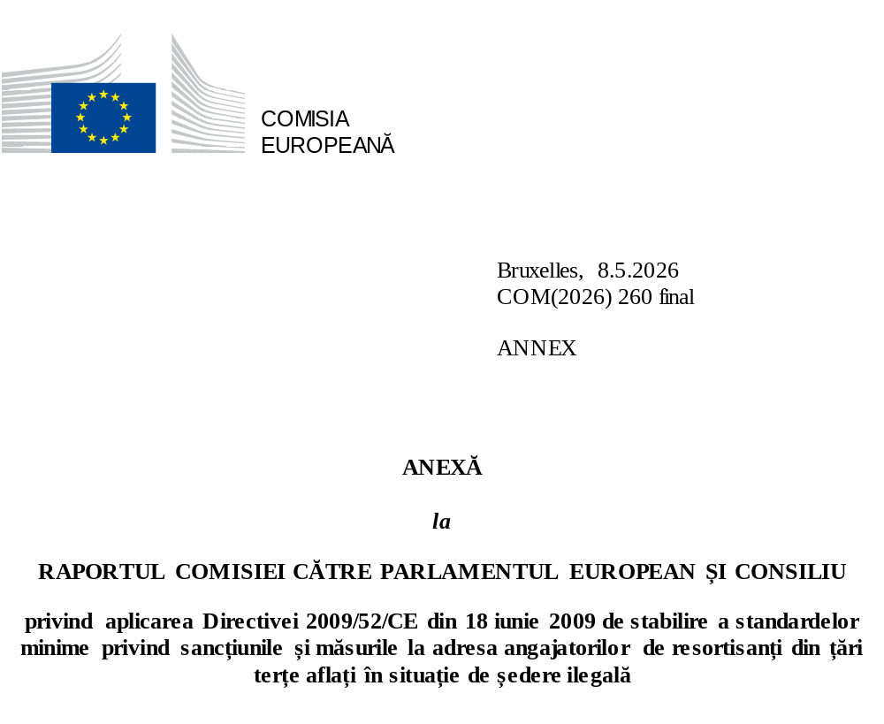

Anexă statistică

Graficul 1: Numărul total de inspecții pe an (2019-2024)
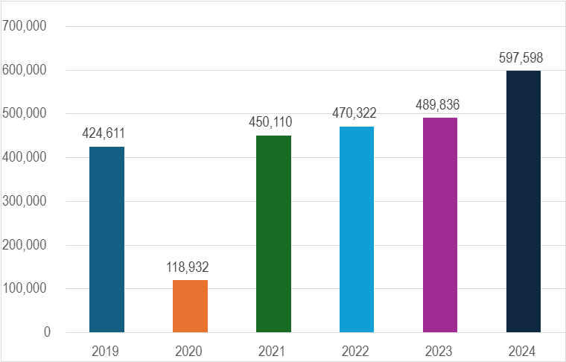
Tabelul 1. Inspecțiile efectuate de statele membre și procentul din numărul total al angajatorilor care au făcut obiectul unei inspecții în 2021, 2022, 2023, 2024

Stat membru | 2021 |  | 2022 |  | 2023 |  | 2024
Stat membru | Numărul de inspecții efectuate | Ratele de acoperire a inspecțiilor  (%) | Numărul de inspecții efectuate | Ratele de acoperire a inspecțiilor (%) | Numărul de inspecții efectuate | Ratele de acoperire a inspecțiilor (%) | Numărul de inspecții efectuate | Ratele de acoperire a inspecțiilor (%)
Austria | 25 525 | 15,4 % | 26 053 | 15,1 % | 24 925 | 13,8% | 25 296 | 14,1%
Belgia | 15 174 | 6,4 % | 14 559 | 6,0 % | 15 664 | 6,6 % | 78 809 | 33,3 %
Bulgaria | 40 727 | 10,2 % | 42 319 | 9,7 % | 48 567 | 10,8 % | 49 600 | 11,9 %
Croația | 8 247 | 2,1 % | 8 652 | 2,1 % | 7 862 | 2,0 % | 7 593 | 2,1 %
Cipru | 5 296 | 13,1 % | 7 028 | 15,9 % | 5 097 | 9,4 % | 6 285 | N/A*
Cehia | 5 222 | 4,0 % | 6 573 | 5,1% | 6 574 | 5,1 % | 6 328 | 0,5 %
Estonia | 256 | 1,0 % | 149 | 0,6 % | 364 | 2,1 % | 754 | 3,1 %
Finlanda | 2 043 | 0,4 % | 2 353 | 0,4 % | 2 200 | 0,4 % | 2 087 | N/A*
Franța | 104 328 | 9,0 % | 100 988 | 6,9 % | 112 633 | 38,6 % | 111 389 | N/A*
Germania | 46 912 | 12,4 % | 53 061 | 14,0 % | 42 487 | 18,3 % | 25 222 | N/A*
Grecia | 21 285 | 9,2 % | 26 495 | 14,4 % | 26 611 | 15,5 % | 30 150 | 16,2 %
Ungaria | 14 355 | 2,7 % | 13 889 | 2,6 % | 13 447 | 2,6 % | 13 031 | 2,6 %
Italia | 84 901 | 16,6 % | 83 416 | 4,7 % | 89 098 | 0,5 % | 146 595 | N/A*
Letonia | 563 | 0,3 % | 1 031 | 0,6 % | 1 065 | 0,6 % | 973 | 0,5 %
Lituania | 3 881 | 3,6 % | 4 217 | 3,7 % | 5 621 | 1,9 % | 7 032 | 4,9 %
Luxemburg | 11 385 | 25,4 % | 10 171 | 43,2 % | 17 328 | 40,4 % | 16 174 | 37,7 %
Malta | 3 630 | 4,7 % | 5 110 | 6,3 % | 5 314 | 6,1 % | 5 471 | 5,9 %
Țările de Jos | 2 205 | 0,7 % | 2 248 | 0,1 % | 3 018 | 0,7 % | 3 387 | 1,0 %
Polonia | 8 195 | 0,13 % | 10 242 | 0,17 % | 10 397 | 0,20 % | 10 091 | 0,19 %
Portugalia | 1 205 | 0,3 % | 981 | 0,2 % | 508 | 0,1 % | 70 | 0,0 %
România | 1 259 | 0,2 % | 2 526 | 0,3 % | 5 681 | 0,8 % | 3 287 | 0,1 %
Slovacia | 17 233 | 30,4 % | 17 637 | 77,4 % | 18 485 | 43,9 % | 18 266 | 50,3 %
Slovenia | 10 508 | 4,6 % | 10 875 | 48,0 % | 6 439 | 26,7 % | 6 415 | N/A*
Spania | 13 928 | 1,6 % | 17 222 | 1,9 % | 17 029 | 1,8 % | 18 412 | 2,1 %
Suedia | 1 847 | 0,3 % | 2 527 | 0,7 % | 3 422 | 0,3 % | 4 881 | 0,4 %

*Nu sunt disponibile date

Graficul 2: Numărul de resortisanți ai țărilor terțe aflați în situație de ședere ilegală depistați pe an (2019-2024)

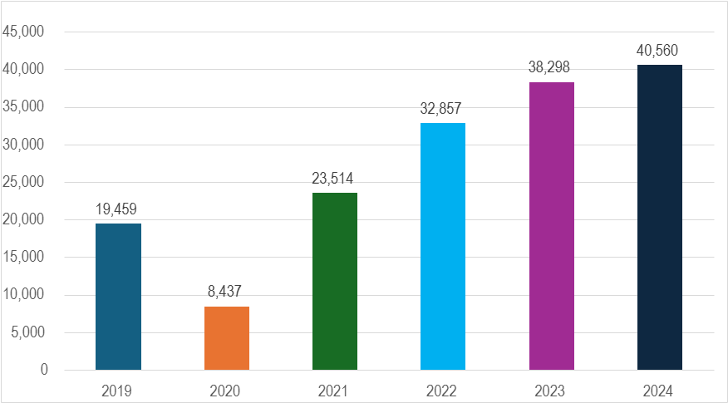

Tabelul 2. Rezultatele inspecțiilor: numărul de resortisanți ai țărilor terțe aflați în situație de ședere ilegală depistați și numărul de proceduri inițiate în urma inspecțiilor

Stat membru | 2021 |  |  | 2022 |  |  | 2023 |  |  | 2024
Stat membru | Numărul de inspecții în care au fost depistați lucrători ilegali | Numărul de lucrători ilegali depistați | Proceduri inițiate de statele membre în urma inspecțiilor | Numărul de inspecții în care au fost depistați lucrători ilegali | Numărul de lucrători ilegali depistați | Proceduri inițiate de statele membre în urma inspecțiilor | Numărul de inspecții în care au fost depistați lucrători ilegali | Numărul de lucrători ilegali depistați | Proceduri inițiate de statele membre în urma inspecțiilor | Numărul de inspecții în care au fost depistați lucrători ilegali | Numărul de lucrători ilegali depistați | Proceduri inițiate de statele membre în urma inspecțiilor
Austria | 3 457 | 5 992 | 6 695 | 3 612 | 6 495 | 8 045 | 3 788 | 5 816 | 8 278 | 3 740 | 5 303 | 7 806
Belgia | 900 | 1 679 | 2 020 | 893 | 2 208 | 574 | 1 021 | 1 511 | 544 | 1 778 | 2 880 | 546
Bulgaria | 10 | 10 | 9 | 9 | 10 | 9 | 12 | 11 | 11 | 14 | 14 | 14
Croația | 160 | 357 | 389 | 315 | 526 | 551 | 364 | 578 | 486 | 564 | 1 002 | 553
Cipru | 4 | 5 | 0 | N/A* | 507 | N/A* | 120 | 263 | 0 | 206 | 307 | 282
Cehia | 41 | 145 | 4 | 48 | 77 | 8 | 41 | 51 | 5 | 49 | 87 | 35
Estonia | 56 | 138 | 3 | 23 | 84 | 17 | 68 | 253 | 34 | 10 | 10 | 39
Finlanda | 33 | 55 | 0 | 23 | 28 | 4 | 23 | 31 | 0 | 18 | 25 | 4
Franța | 959 | 1 644 | 1 288 | 885 | 1 831 | 1 261 | 993 | 1 924 | 1 376 | N/A* | N/A* | 1 359
Germania | 6 765 | 5 851 | 4 628 | 8 693 | 7 955 | 5 268 | 11 043 | 9 329 | 6 411 | 10 310 | 9 562 | 6 941
Grecia | 40 | 58 | 40 | 55 | 80 | 55 | 62 | 120 | 62 | 52 | 81 | 52
Ungaria | 21 | 31 | 44 | 56 | 107 | 107 | 83 | 253 | 65 | 127 | 333 | 131
Italia | 389 | 960 | 522 | 1 404 | 2 614 | 609 | 1 465 | 3 196 | 870 | 1 641 | 3 912 | 1 134
Letonia | N/A* | 4 | N/A* | 5 | 10 | 5 | 9 | 15 | 9 | 9 | 21 | 9
Lituania | 7 | 19 | 7 | 10 | 27 | 10 | 24 | 35 | 24 | 55 | 86 | 55
Luxemburg | 52 | 65 | 52 | 105 | 160 | 105 | 167 | 283 | 202 | 124 | 171 | 132
Malta | 7 | 18 | 5 | 14 | 28 | 7 | 35 | 73 | 27 | 34 | 65 | 10
Țările de Jos | 442 | 673 | 517 | 494 | 928 | 574 | 649 | 1 160 | 783 | 871 | 1 903 | 1 032
Polonia | 170 | 364 | 96 | 83 | 146 | 45 | 191 | 290 | 97 | 423 | 1 042 | 272
Portugalia | N/A* | N/A* | 101 | N/A* | N/A* | 93 | N/A* | N/A* | 39 | N/A* | 7 | 7
România | N/A* | 1 | 34 | N/A* | 73 | 68 | 951 | 597 | 430 | N/A* | 602 | 132
Slovacia | 1 | 1 | 1 | 0 | 0 | 0 | 0 | 0 | 0 | 0 | 0 | 0
Slovenia | 44 | 75 | 40 | 66 | 86 | 58 | 62 | 84 | 67 | 83 | 99 | 73
Spania | 3 332 | 4 893 | 13 928 | 5 719 | 8 637 | 18 312 | 7 124 | 12 176 | 18 402 | 8 124 | 12 806 | 19 694
Suedia | 300 | 476 | 237 | 161 | 240 | 274 | 176 | 249 | 269 | 174 | 242 | 349

*Nu sunt disponibile date

Graficul 3: Proceduri inițiate în urma inspecțiilor anuale (2021-2024)

Graficul 4: Suma totală a amenzilor aplicate anual angajatorilor care au comis încălcări (2021-2024)

Prin proceduri se înțelege orice acțiune întreprinsă de autoritățile statelor membre în urma unei inspecții, care conduce la o sancțiune administrativă sau penală.

